中研院首度觀測 原恆星噴流帶有磁場
過去研究預測，原恆星(嬰兒恆星，又稱恆星寶寶)中的噴流，藉著磁場噴出，帶走原恆星吸積盤中的角動量，恆星寶寶得以順利吸取物質成長；但因缺乏觀測證據，一直無法證實。直到近期中研院天文及天文物理研究所李景輝研究員的團隊，使用阿塔卡瑪大型毫米及次毫米波陣列望遠鏡（ALMA）觀測，終於證實噴流中帶有磁場存在。
本院天文所研究員兼副所長李景輝表示，多年來天文學家都猜測，原恆星噴流帶有貌似螺紋的磁場，噴流藉著磁場噴出，但沒有人能真正確認。現透過高解析度、高靈敏的ALMA望遠鏡，首度偵測吸積盤的噴流裡帶有磁場、其結構可能是螺旋狀。

李景輝的指導學生黃翔致（現於美國約翰霍普金斯大學天文研究所攻讀博士）說：｢從ALMA望遠鏡偵測到分子線的偏振，是在有磁場存在的條件下，由氧化矽（SiO）的分子線所發出的。由於噴流裡偏振發射譜線極為微弱，先前使用『次毫米波陣列』（SMA）還偵測不到，現在用ALMA終於成功偵測到了！｣

李景輝團隊透過ALMA望遠鏡，拉進最靠近中心原恆星約700AU的內圈，那也是氧化矽發射最亮的部分。研究團隊偵測到藍移側區塊（朝觀測者方向靠近），有氧化矽分子線偏振（參見圖1下半部），偏振度約1.5%，偏振方向與噴流軸方向約略一致。這偏振是由 Goldreich-Kylafis 效應造成，確認了在噴流中有磁場存在。

依據目前的噴流發射模型，磁場是呈螺旋狀，而在偵測到偏振的地方，則應主要是環形，環繞噴流軸，能使噴流準直。

研究團隊未來會進一步觀測噴流在紅移側（遠離觀測者方向）的偏振，以檢驗偏振現象在兩側是否一致，也將觀測另一條氧化矽譜線來確認磁場的形態（或結構）。

李景輝指出，除了原恆星之外，活躍星系核(AGN)的噴流也呈螺旋狀，此項觀測可提供更多噴流機制的研究參考，也開啟直接探測噴流磁場的可能，據以更瞭解恆星形成區最內層「餵食」恆星寶寶的的過程。

此次觀測的原恆星系統「HH 211」，位於英仙座上，具有明確結構的噴流，距離地球約1,000光年。它的中心原恆星年齡僅約1萬歲 (約太陽年齡的五十萬分之一)，質量約為太陽質量二十分之一。噴流中含豐富氧化矽分子氣體，還驅動了一道分子「外流」（outflow）環繞在其周圍，相當壯觀（參見圖1上半）。

本論文已於11月10日刊登於國際期刊《Nature communications》。
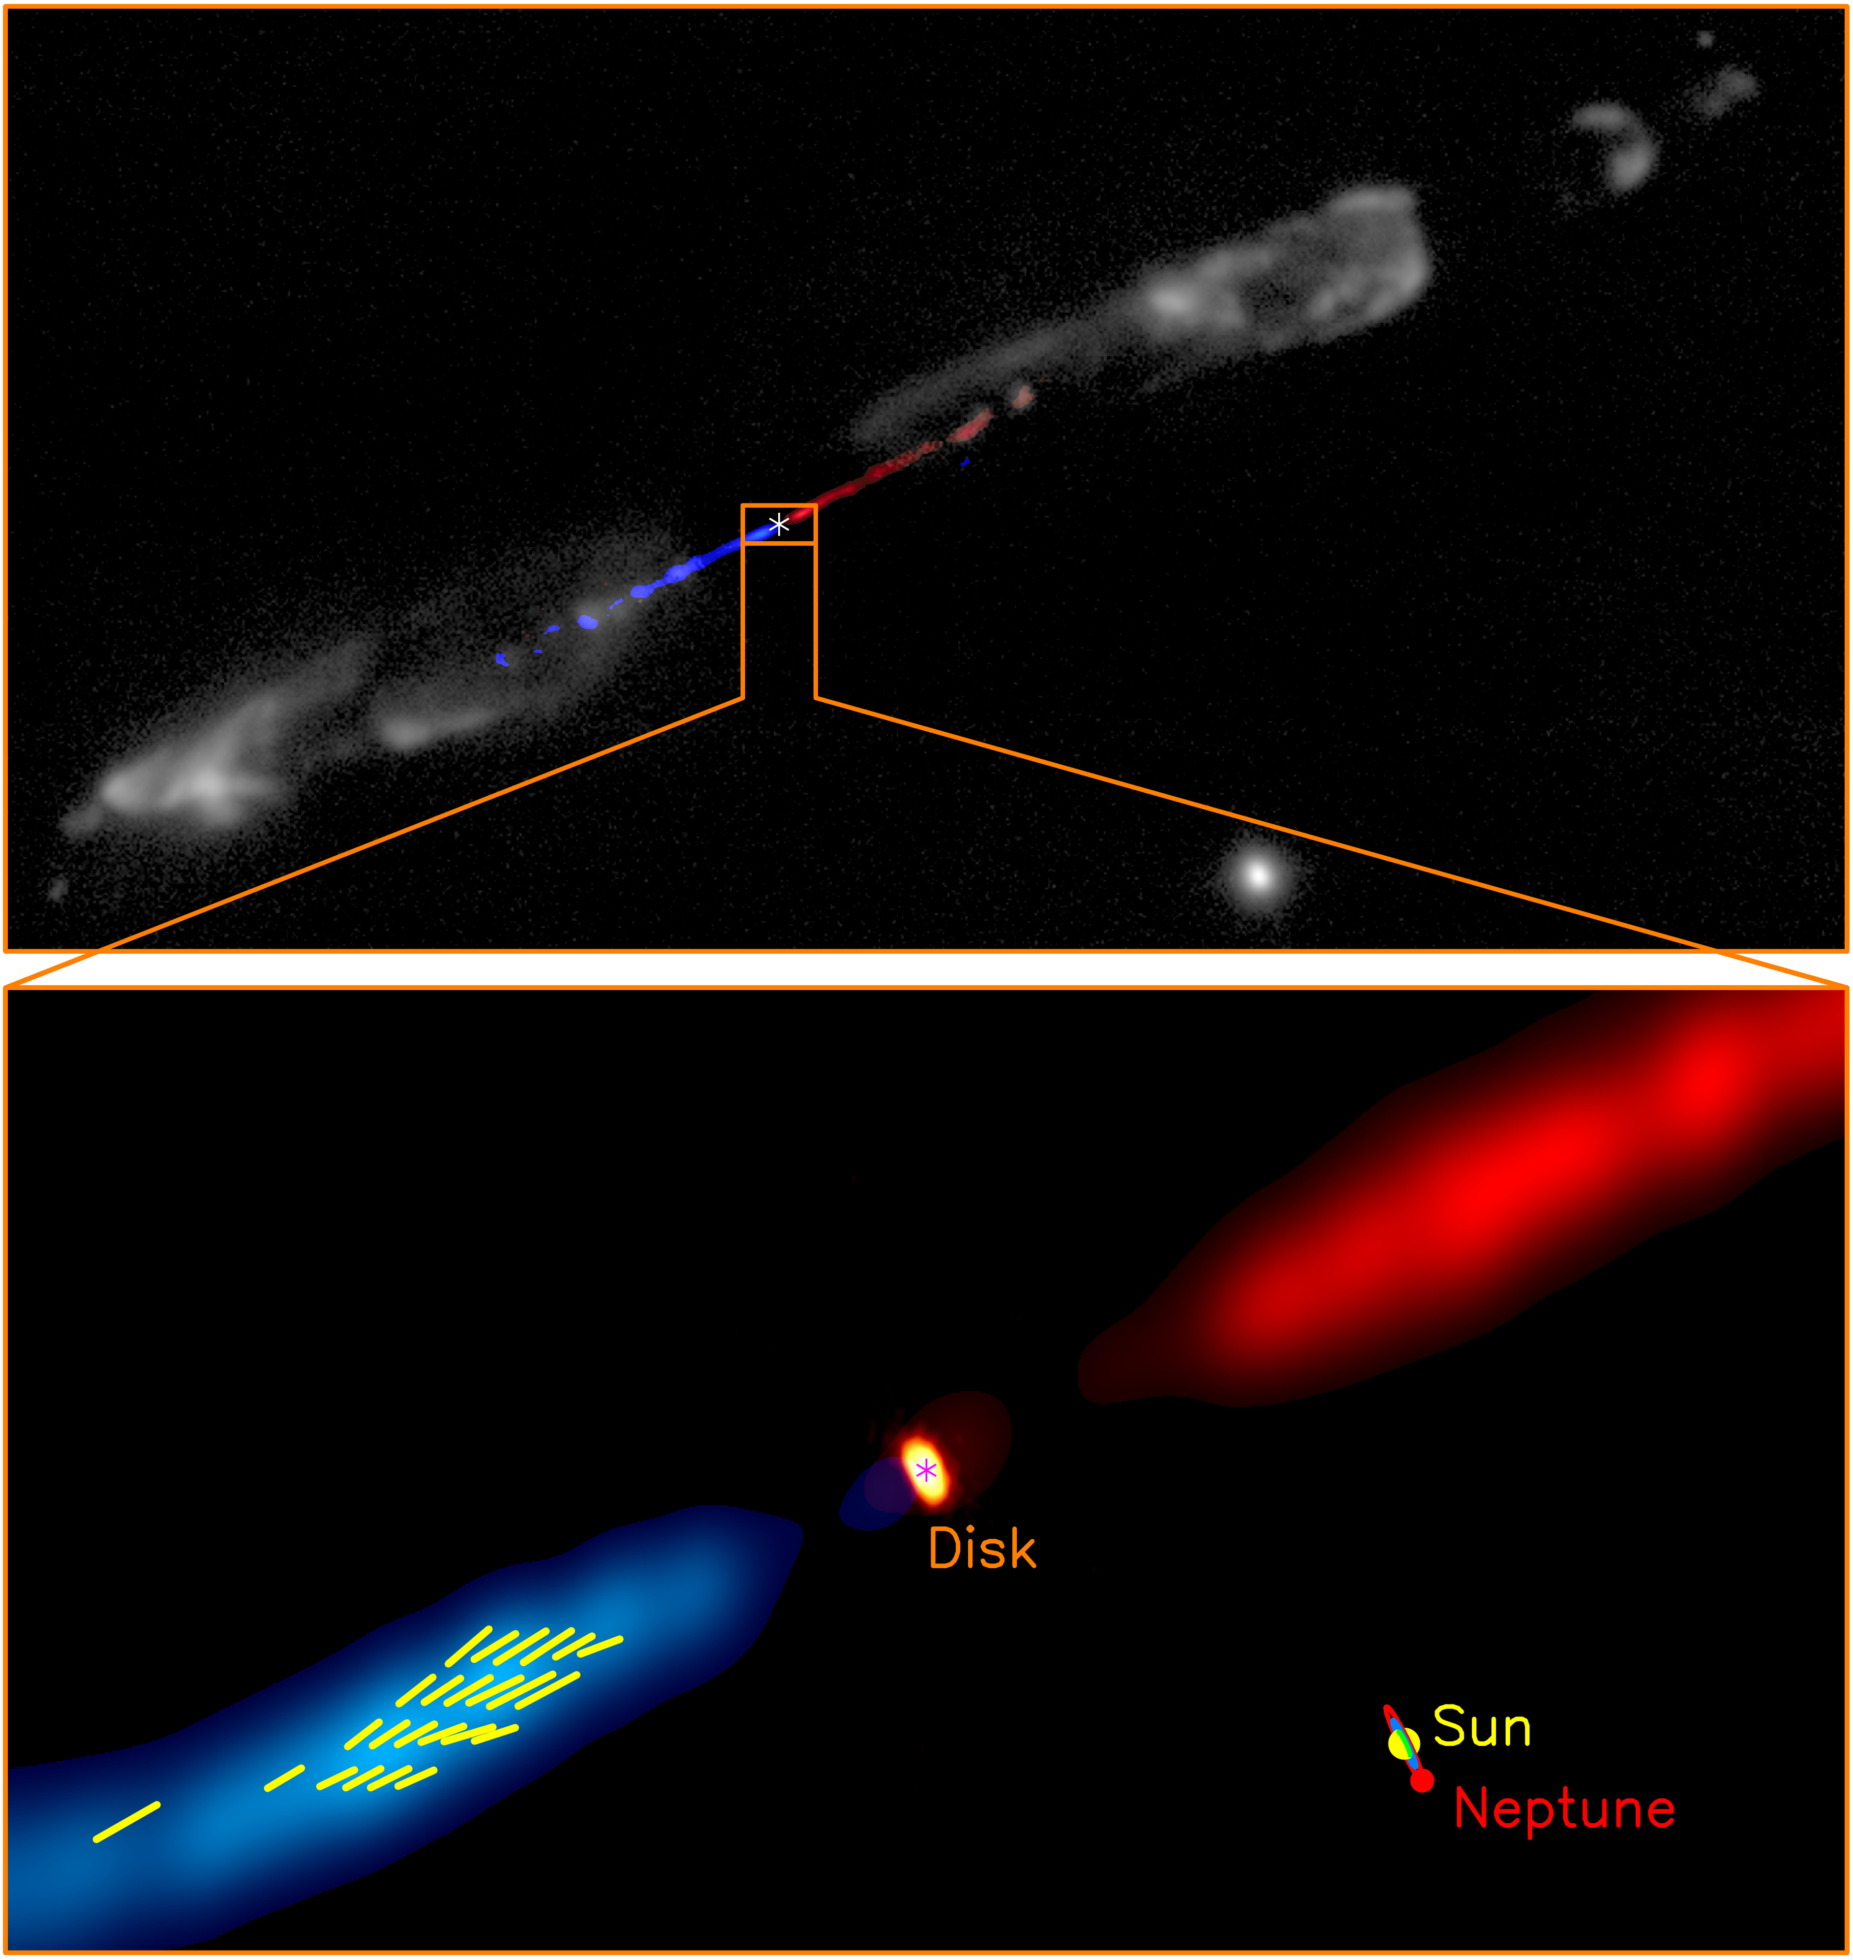
圖一：ALMA在 HH 211 噴流中偵測到氧化矽分子線的偏振。圖一上半部以合成圖像顯示了HH 211 噴流及其周圍外流：藍色和紅色圖像分別顯示氧化矽噴流的接近側 (藍移)和遠離側(紅移) (原圖版權為李景輝團隊，2009所有)；H₂外流則以灰階圖像顯示 (該原圖版權為Hirano et al. 2006所有)。圖一下半部放大了噴流最內層，顯示出鄰近於中心原恆星約700 AU以內的範圍。橘色圖像顯示的即為最近用ALMA偵測到的吸積盤 (圖像版權：李景輝團隊，2018)。藍色和紅色圖像顯示本次所觀測到，源自原恆星盤最內層的噴流之藍移、紅移兩側。以黃色線段顯示噴流中的氧化矽分子線的偏振方向。右下側有個太陽系參考比例尺。上下兩圖像中以星號標記的都是中心原恆星之可能位置。圖像版權：ALMA (ESO/NAOJ/NRAO)/李景輝團隊

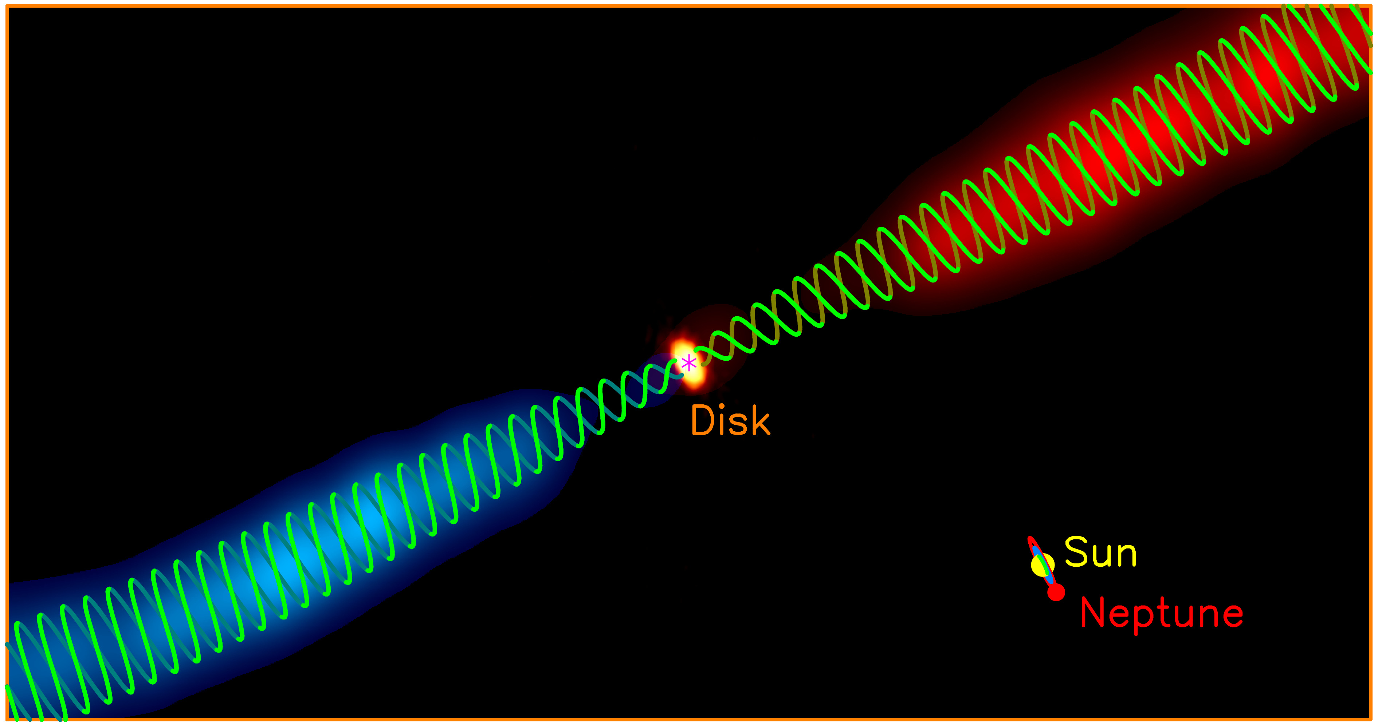
圖二：示意圖顯示的是在HH 211 噴流裡可能呈螺旋狀的磁場。與圖一下半所示相同：藍色和紅色圖像分別顯示噴流中的接近側和遠離側（即「藍移」及「紅移」側）。綠色螺旋線顯示了在噴流中磁場的可能樣貌。右下角以太陽系為參考比例尺。圖像中以星號標記中心原恆星之可能位置。

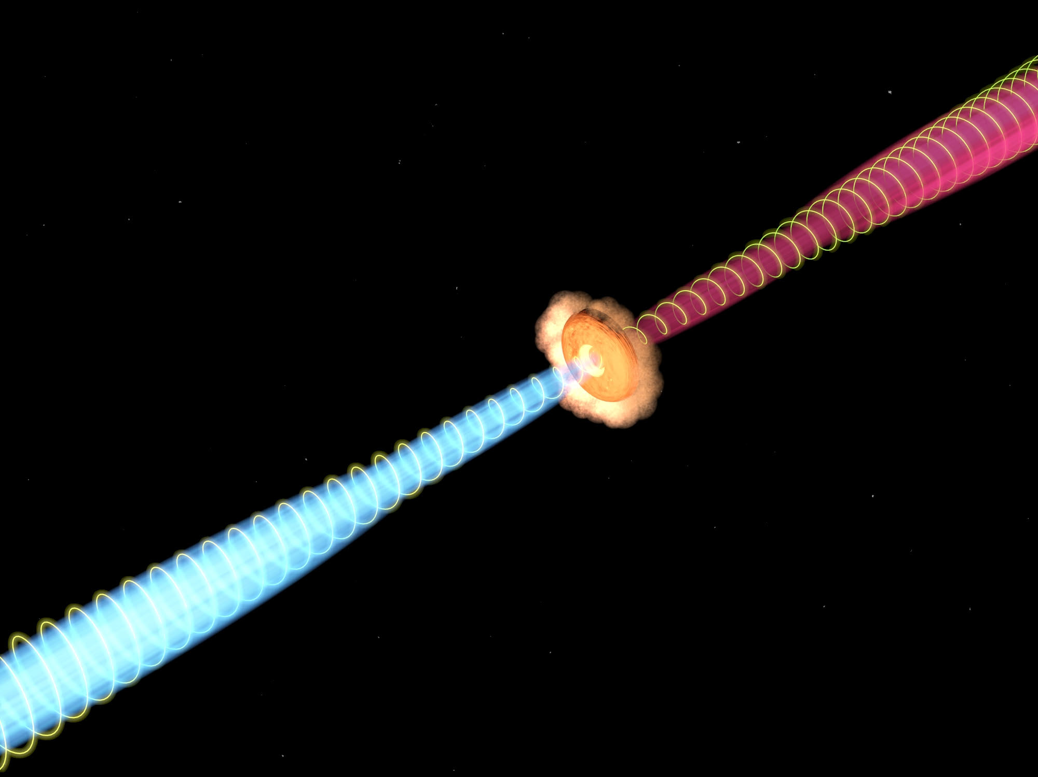
圖三：插畫家示意圖，顯示源自吸積盤的噴流裡有螺旋狀磁場結構。（圖片版權：中研院天文所/蔡殷智）

